CHAPITRE 2 : Biologie du sol
- Le sol :
Le sol est un support profond et aéré. Il s’organise en plusieurs couches dans lesquelles s’ancrent les racines. La vie du sol engendre un cycle vertueux. Des échanges souterrains se créent entre les végétaux et les autres êtres vivants. La dégradation des plantes et des cadavres d’animaux forme une litière riche en matière organique. Cette litière et les racines mortes sont décomposées pour devenir de l’humus. Associé aux éléments minéraux, il rend le sol plus riche et plus profond. Il est minéralisé par des bactéries et des champignons en éléments nutritifs absorbés par les racines. Ces interactions favorisent le développement des végétaux et génèrent des milieux complexes et résilients qui accueillent une biodiversité vivante et fonctionnelle, qui permet de lutter contre les agents pathogènes et les aléas climatiques
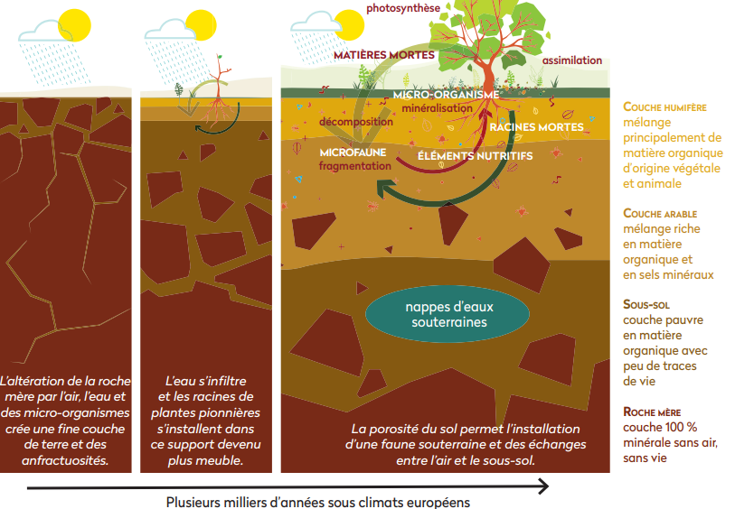

2. Notion de la litière et de l’humus
La litière végétale est l'ensemble des feuilles mortes et des débris végétaux en décomposition sur le sol. Elle accueille un écosystème d'organismes décomposeurs qui la transforme peu à peu en humus.
La litière végétale se compose principalement de feuilles, de petits morceaux de bois, de fruits, de graines et de diverses autres parties de plantes tombées au sol. La composition de la litière peut varier considérablement en fonction des types de végétation présents, des conditions climatiques, de l'altitude et de la saison. Cette diversité influe directement sur les processus de décomposition et les types d'organismes décomposeurs présents.
Écologiquement, la litière végétale joue un rôle crucial dans la régulation des cycles de nutriments dans les écosystèmes terrestres. Elle sert de source d'énergie et de nutriments pour une myriade d'organismes décomposeurs, comme les bactéries, les champignons, et les invertébrés. Par ses processus de décomposition, la litière est transformée en humus, améliorant la fertilité du sol et sa capacité de rétention d'eau, crucial pour la croissance des plantes.
- Le cycle de décomposition de la litière végétale
Le processus de décomposition de la litière végétale est complexe et varie en fonction des conditions environnementales. En général, il commence par l'action des agents physiques comme l'eau et le vent, suivie par l'action biologique des décomposeurs. Ce cycle est fondamental pour le renouvellement de la matière organique dans les écosystèmes.
En première étape, les organismes macroscopiques tels que les insectes détritivores brisent physiquement la matière organique en morceaux plus petits. Puis, les micro-organismes, tels que les bactéries et les champignons, poursuivent la décomposition en dégradant les composés organiques complexes en substances plus simples et en libérant des éléments nutritifs comme l'azote, le phosphore et le potassium dans le sol.
- Facteurs influençant la décomposition
Plusieurs facteurs influencent la vitesse et l'efficacité de la décomposition de la litière végétale, incluant la température, l'humidité, le pH du sol et la composition chimique de la litière. Par exemple, les climats chauds et humides favorisent généralement une décomposition rapide en raison de l'activité microbienne accrue, tandis que dans les climats plus froids et secs, ce processus peut être considérablement ralenti.
https://www.futura-sciences.com/planete/definitions/developpement-durable-litiere-vegetale-5926/
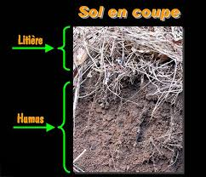
Qu’est-ce que l’humus ?
L’humus est l’ensemble de la matière organique morte du sol. Tous les matériaux organiques de départ d’origine végétale, animale et microbienne sont transformés dans le sol par des microorganismes. Comme les matériaux de départ ont des compositions différentes, l’humus est un mélange très hétérogène de différentes substances organiques. L’humus confère une couleur foncée au sol. La couleur du sol peut donc fournir de premières indications sur sa teneur en humus. Dans les sols minéraux, l’humus se concentre surtout dans la couche supérieure du sol, là où la matière organique abonde et où l’activité microbienne est la plus intense. C’est pourquoi les sols minéraux sont généralement plus clairs en profondeur.
Rôles de l’humus
L’humus est indispensable à la stabilité et à la fertilité d’un sol. Lorsque l'humus disparaît (par exemple à cause de pratiques culturales inadaptées, qui épuisent les sols sans les nourrir en retour), le sol meurt, au sens littéral du terme, et y faire pousser quelque chose n’est possible qu’à grand renfort d’engrais chimiques.

- Nutrition des plantes
D’abord, l’humus permet de nourrir les plantes en leur apportant les nutriments dont elles ont besoin, au moment où elles en ont besoin. Dans l’humus, les minéraux nécessaires aux plantes ne sont pas immédiatement disponibles. En effet, l’humus n’est pas une substance inerte, mais en perpétuelle évolution, dans laquelle les processus de formation et de dégradation sont concomitants : sous l’action des nombreux micro-organismes du sol, les matières organiques fraîches sont humifiées, et ceci en même temps que l’humus se minéralise, c’est-à-dire qu’il est dégradé (digéré, pourrait-on dire) pour donner des composés chimiques simples utilisables par les plantes. L’humus sert ainsi de garde-manger : il permet au sol de stocker les nutriments pour mieux les libérer de façon progressive et continue.
- Stabilité et fertilité du sol
L’humus intervient aussi dans la structure du sol. Ainsi, les composés humiques, en se liant à l’argile, contribuent à améliorer la porosité du sol et sa capacité de rétention d’eau. Le sol est ainsi plus aéré, moins sujet au compactage, au lessivage et à l’érosion par les pluies et les arrosages, et il stocke mieux l’eau : autant de facteurs qui le rendent plus fertile, quelle que soit sa nature (un sol à tendance lourde sera allégé par l’humus, tandis que les terres légères retiendront mieux l’eau si on leur incorpore des matières organiques).
3. Biodiversité des sols :
La biodiversité des sols représente l’ensemble des espèces d’organismes vivants que l’on trouve dans nos sols. Cela comprend aussi bien les plantes, que les animaux, les champignons, les micro-organismes, et bien d’autres encore.
La biodiversité est « la variabilité structurale et fonctionnelle des diverses formes de vie qui peuplent la biosphère, aux niveaux d’organisation et de complexité croissants : au niveau génétique, de la population, de l’espèce, de la communauté et des écosystèmes »
. Les organismes du sol : du plus petit au plus gros
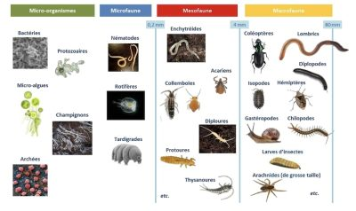
Figure 1. Schéma des différents groupes de la biodiversité du sol classés par taille.
Les organismes du sol sont généralement classés en quatre groupes selon la taille des individus : micro-organismes (ou microflore), microfaune, mésofaune et macrofaune. Cette classification reflète notamment la capacité des différents organismes à circuler dans les pores du sol (Figure 1). De plus, la flore supérieure (arbres, arbustes, plantes herbacées) intervient par sa partie racinaire, qui représente une biomasse importante et assure d’importantes fonctions dans le sol.
Les sections suivantes détaillent les principaux groupes de micro-organismes et de la faune du sol. Il est à noter que les virus ne sont pas considérés comme partie prenante de la biodiversité des sols car, bien que présents dans ce milieu et influençant la dynamique des populations des organismes, ce ne sont pas des êtres vivants.
1. La flore du sol ou la microflore
La microflore du sol regroupe l’ensemble des micro-organismes vivants invisibles à l’œil nu présents dans le sol. Elle représente la partie vivante la plus active de la biosphère terrestre.
Les micro-organismes du sol sont extrêmement abondants et d’une grande diversité taxonomique et fonctionnelle. Ils comprennent des bactéries, des champignons, des microalgues, des archées et des protistes. Le fonctionnement biologique des sols est fortement lié à l’activité microbienne, ce qui confère à ces micro-organismes un rôle majeur dans de nombreuses fonctions du sol comme nous le verrons ci-après.
1.1. Les bactéries
Les bactéries sont de loin les microorganismes du sol les plus nombreux et les plus divers. Elles présentent une grande variété de formes et de tailles (majoritairement inférieures à 2 µm). On estime qu’un gramme de sol renferme environ un milliard de bactéries et entre 2000 et 10000 espèces bactériennes selon leur état de santé.
Les bactéries jouent un rôle clé notamment dans le recyclage des nutriments, le développement (par la formation de symbioses), ou encore la structuration du sol. Elles contribuent également à la régulation des maladies, et à la dépollution des sols contaminés. Elles interagissent dans la rhizosphère des plantes (région du sol directement formée et fortement influencée par l’association des racines et des micro-organismes du sol) avec lesquelles elles peuvent former des symbioses avec des végétaux et elles peuvent être également pathogènes, autant pour les animaux que pour les végétaux.
C’est avant tout par leurs fonctions de minéralisation (minéralisation de la matière organique, oxydo-réduction de composés inorganiques, solubilisation ou précipitation de minéraux, transformation de composés organiques plus ou moins récalcitrants …), que les bactéries jouent un rôle essentiel dans le fonctionnement des sols. Elles sont ainsi à la base de la régulation des principaux cycles biogéochimiques des sols (carbone, azote, phosphore, soufre…) et elles sont capables de :
- Réduire les sulfates en sulfites et sulfides (bactéries sulfato-réductrices),
- Oxyder le soufre (Thiobacillus par exemple),
- Fixer l’azote atmosphérique (diazotrophie seule ou en symbiose avec des plantes),
- Produire des nitrates (bactéries nitrifiantes),
- Rendre disponible le phosphore (par la phosphatase alcaline par exemple)⁹ etc.
De plus, certaines bactéries, notamment celles dites PGPR (Plant Growth Promoting Rhizobacteria, des rhizobactéries favorisant la croissance des plantes), ont la capacité de développer des symbioses avec les plantes, qui leur permettent d’augmenter la mise à disposition d’éléments nutritifs pour leur croissance.
Les bactéries peuvent également favoriser la dépollution des sols contaminés par des métaux lourds (on parle d’éléments traces métalliques ou ETM) en modifiant leur disponibilité mais interviennent surtout dans la dépollution des composés organiques tels que les hydrocarbures aromatiques polycycliques (HAP) en les minéralisant au moins partiellement.
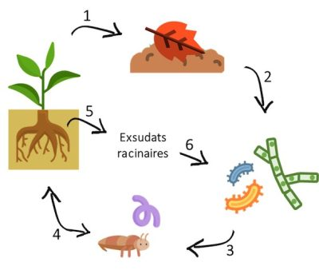
Figure 2. Schéma simplifié de la boucle microbienne au sein de la rhizosphère de plantes.
Les biofilms que forment les bactéries dans le sol constituent une quantité de biomasse microbienne très importante qui y immobilise de grandes quantités de nutriments. Divers processus tels que la prédation de ces micro-organismes par les protozoaires, nématodes ou micro-arthropodes, peuvent conduire à la libération prolongée ou rapide de ces nutriments immobilisés et en excès. Cette remobilisation de nutriments est ainsi nommée la « boucle microbienne », considérée comme un point de contrôle primaire de la disponibilité des nutriments au sein de la rhizosphère (Figure 2).
1.2. Les champignons
Les champignons sont communément classés en deux groupes : les levures, unicellulaires, et les champignons, pluricellulaires, qui forment des ramifications appelées hyphes. Ce sont ces fins filaments blancs que l’on observe très souvent à la surface du sol ou des feuilles lors d’une promenade en forêt. Ces filaments constituent une biomasse très importante (plusieurs tonnes par hectare) et aussi un réseau impressionnant circulant à travers le sol sur de longues distances : un mètre carré de sol de prairie ou de forêt contient plusieurs kilomètres d’hyphes.
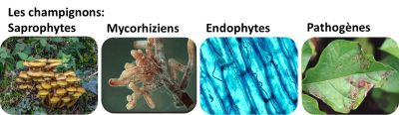
Figure 3. Les quatre modes trophiques des champignons du sol
La grande diversité des champignons a conduit à les classer en groupes taxonomiques aux noms latins souvent complexes, tels que chytridiomycètes, glomeromycètes, les basidiomycètes, les ascomycètes, mucoromycètes (anciennement zygomycètes). Avec respectivement 56%, 31% et 10%, ces trois derniers groupes représentent la quasi-totalité de la communauté fongique du sol. Pour des raisons pratiques, les champignons peuvent également être classés selon leur mode d’alimentation dans le sol : saprophyte, mycorhizien, endophyte et pathogène (Figure 3).
1.2.1. Les champignons saprophytes
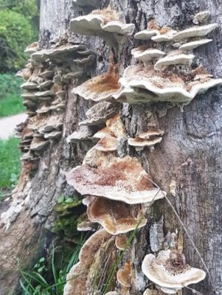
Figure 4. Champignon saprophyte vivant de manière parasite indifféremment sur le sol ou les végétaux
Les champignons saprophytes (Figure 4) se nourrissent de matières organiques (MO) mortes déjà plus ou moins décomposées ou dégradées par d’autres organismes. Ces MOM leur fournissent les éléments nutritifs qui sont prédigérés grâce à l’excrétion d’enzymes extracellulaires fongiques. Les saprophytes représentent, en nombre estimé d’organismes, environ 44 % de la communauté fongique, avec une faible variation entre les différents types d’écosystème. Pour les champignons aussi, une classification plus fonctionnelle a été développée : ce sont les pourritures blanches, brunes et molles. Ces appellations sont directement liées à la décomposition des litières des plantes qui varient suivant les espèces. Cette classification fait référence à des caractéristiques visuelles de la dégradation de la lignine, et il faut noter qu’elles sont en réalité sous le contrôle de leur capacité de dégradation de la cellulose et l’hémicellulose, deux éléments majeurs constitutifs des plantes et donc de leur litière.
1.2.2. Les champignons mycorhiziens
Les champignons mycorhiziens forment des associations symbiotiques avec les racines des plantes. Ces symbioses plante-champignon sont extrêmement répandues et concernent 80 à 90% des espèces végétales. Dans cette relation à bénéfice réciproque, le champignon reçoit de la plante des éléments nécessaires à sa croissance comme les sucres et les vitamines. Il absorbe de son côté divers éléments du sol, dont le phosphore, qu’il transfère en retour à la plante et accroît ainsi considérablement le volume de sol exploré par les plantes pour leur croissance.
On distingue deux grands groupes de champignons mycorhiziens : les ectomycorhiziens et les endomycorhiziens. Les champignons ectomycorhiziens forment un réseau d’hyphes (réseau de Hartig) à la surface des racines des plantes colonisées. Cela forme un manchon périphérique qui sert de matrice d’échange entre la plante et le champignon, et ce dernier est alors capable de s’insérer entre les cellules corticales végétales sans pouvoir toutefois y pénétrer. Les hôtes végétaux de ces champignons sont surtout de type arbustif et arboré. Plus de 95% des ectomycorhizes appartiennent au groupe des basidiomycètes.
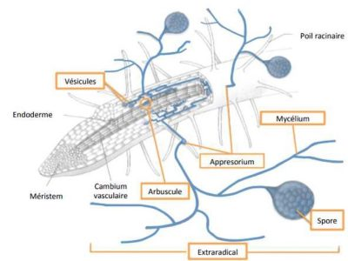
Figure 5. Coupe de racine colonisée avec les différentes structures endomycorhiziennes.
Les champignons endomycorhiziens forment des structures intracellulaires, les hyphes entrant à l’intérieur des cellules racinaires pour effectuer des échanges étroits avec la plante. On distingue 3 types d’endomycorhizes : éricoïdes, d’orchidées et à arbuscules. Les hyphes des champignons mycorhiziens à arbuscules (MA) forment des arbuscules dans les cellules du cortex racinaire, permettant ainsi des échanges directs entre racine et champignon. Des hyphes extraradiculaires se développent aussi sur plusieurs centimètres à l’extérieur de la racine, explorant le sol alentour, et apportant une multitude de spores (Figure 5).
Les champignons MA (exclusivement des glomeromycètes) sont des symbiotrophes obligatoires puisque sans l’interaction avec la plante hôte qui leur fourni des éléments carbonés, ils ne peuvent accomplir leur cycle de développement. Pour la plante, le principal avantage est une meilleure nutrition hydrique et minérale, en particulier en phosphore apporté par le champignon, ce qui se traduit le plus souvent par une augmentation de la biomasse végétale par rapport à une plante non colonisée.
1.2.3. Les champignons endophytes
Les champignons endophytes (racinaires) ont un mode de vie qui se caractérise par la colonisation des structures internes d’une plante de manière asymptomatique. En effet, ces champignons prélèvent des nutriments de l’hôte sans que ce dernier ne présente de signes de maladie et demeurent intégralement dans les tissus racinaires, à l’inverse des champignons mycorhiziens qui colonisent les plantes tout en se développant dans la rhizosphère. Les champignons endophytes sont très majoritairement issus des ascomycètes et basidiomycètes, dont les trois membres les plus connus sont les DSE (Dark Septate Endophytes), les Sebacinales et les Trichoderma. Comme les champignons mycorhiziens, les champignons endophytes favorisent la croissance et la résistance aux stress abiotiques de la plante hôte.
1.2.4. Les champignons pathogènes/parasites
Les champignons pathogènes peuvent être principalement des parasites d’autres champignons, des pathogènes des animaux ou des pathogènes des plantes (phytopathogènes). Ces champignons phytopathogènes du sol peuvent infecter les racines, ou s’introduire dans ses systèmes vasculaires et coloniser l’ensemble de l’organisme en remontant les vaisseaux de xylème, même s’ils s’attaquent surtout aux parties aériennes.
2. La faune du sol ou la pedofaume
Si on reprend l’image de l’observation du sol avec une bèche, on peut facilement distinguer des animaux de taille très variable : celle-ci sert à classer la faune du sol en quatre groupes : microfaune, mésofaune, macrofaune et mégafaune. On définit la faune du sol comme l’ensemble des animaux qui ont au moins une partie de leur cycle biologique dans le sol. Cette faune représente près d’un quart (23%) de la diversité totale des organismes vivants décrite à ce jour avec des distributions horizontale et verticale très hétérogènes. Ainsi, dans les sols bruns des régions tempérées, la faune se localise principalement dans les 10 à 20 premiers centimètres du sol et ses annexes (litière, bois mort etc.).
1.2. La microfaune
Invisible à l’œil nu, la microfaune est constituée d’individus généralement plus petits que 200µm qui peuvent donc vivre dans la porosité capillaire du sol. Les rotifères et les tardigrades font partie de la microfaune du sol, mais ce sont surtout les protozoaires et nématodes qui constituent l’essentiel de cette microfaune. En effet, les protozoaires présentent une abondance variant de 100 à 1000 millions d’individus au mètre carré. Ce groupe est très diversifiée de même que leur nutrition, mais la plupart des protozoaires peuvent ingérer des particules et se nourrissent de bactéries. Ces organismes, comme les nématodes, vivent dans le film d’eau entourant les particules de sol. Environ 30 000 espèces de nématodes sont connues à ce jour, mais cela ne représenterait qu’environ 5% du nombre d’espèces existantes. Ils sont classés en cinq groupes trophiques : les bactérivores, les fongivores, les omnivores (se nourrissent de bactéries et de champignons), les phytoparasites (parasites des plantes) et les prédateurs (se nourrissent d’autres animaux). Les nématodes jouent un rôle clé dans la minéralisation et la décomposition des matières organiques et dans la régulation des communautés microbiennes.
2.2. La mésofaune
La mésofaune (ou micro-arthropodes ou encore méso-invertébrés) est constituée d’animaux ayant une taille entre 0,2 à 4 mm environ. Les collemboles et les acariens sont les deux principaux représentants de ce groupe. Les protoures, diploures, thysanoures, les enchytréides, et les myriapodes symphiles, font également partie de la mésofaune mais leur abondance est bien plus faible.
Les collemboles sont probablement le groupe d’hexapode le plus abondant sur Terre (jusqu’à 200’000 individus au m⁻² dans des sols bruns non cultivés des régions tempérées) et avec une forte diversité (environ 8000 espèces connues, dont plus de 2000 en Europe). Les collemboles sont essentiellement décomposeurs, se nourrissant d’hyphes mycéliens et de matières organiques, ils se retrouvent donc surtout dans le sol et les litières (feuilles et bois morts). Ils ont ainsi un rôle majeur dans les processus de décomposition de la litière par micro-fragmentation et brassage de la matière organique.

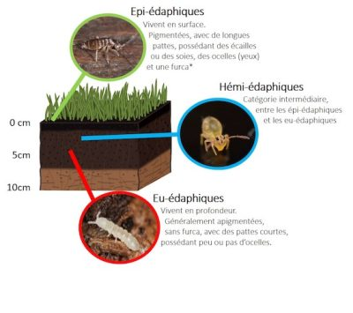
Figure 7. Les trois modes de vie chez les collemboles.
Les collemboles vivent environ 1 à 2 ans dans le sol et, comme les nématodes, interviennent dans la régulation des populations microbiennes. Ces petits animaux sont capables de s’adapter à leur habitat, ce qui se traduit surtout par des adaptations morphologiques, que l’on peut regrouper en trois modes de vie : épi-édaphiques, eu-édaphiques et hémi-édaphique (Figure 7)
Avec plus de 48 000 espèces déjà décrites, les acariens colonisent de nombreux habitats notamment ceux riches en matières organiques (tourbe, bois en décomposition, litières etc). Comme les collemboles, la plupart des acariens contribuent à fragmenter la matière organique en produisant des boulettes fécales et, régulent ainsi, de façon indirecte, les communautés microbiennes. On distingue généralement deux ordres d’acariens : les acariformes et les parasitiformes. Certains sont prédateurs (parasitiformes principalement) et d’autres parasites (de plantes ou d’animaux) ou décomposeurs (acariformes principalement). Certaines espèces transportent des bactéries et des champignons à leur surface, contribuant ainsi à leur dissémination.
3.2. La macrofaune
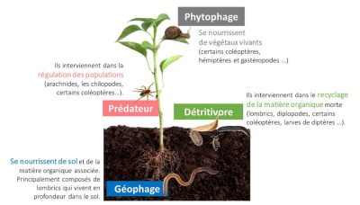
Figure 8. Les quatre groupes écologiques de la macrofaune.
La macrofaune comprend des animaux d’environ 4 à 80 mm. Il s’agit de vers de terre, d’insectes larvaires et adultes (hyménoptères, coléoptères et diptères (larves) majoritairement), de myriapodes, d’araignées, de mollusques, de crustacés. Ces animaux sont aussi groupés selon leur mode de nutrition ; les prédateurs, les décomposeurs, les géophages (se nourrissent de terre) et les phytophages (Figure 8).
Un autre groupe fonctionnel, qui n’est pas lié à un groupe trophique, est également souvent employé ; il s’agit des « ingénieurs du sol ». Les ingénieurs du sol modifient l’environnement du sol par leurs activités de construction (turricules, galeries, nids) qui affectent la diversité et l’activité microbienne. Les ingénieurs du sol sont principalement représentés par les lombrics (endogés et anéciques) et les fourmis. Les espèces de vers de terre ont été regroupées en trois catégories :
- Endogés (petits vers géophages vivant en permanence dans les premiers centimètres de sol dans un réseau de galeries horizontales).
- Anéciques (terme étrange désignant des gros vers saprophages vivant dans de grandes galeries, pouvant descendre à 3 m de profondeur, les « laboureurs » du sol).
- Epigés (petits vers rouges vivant dans la litière et ne creusant généralement pas de galeries).
La faune du sol, dans son ensemble, joue un rôle de vecteur de dispersion et d’activation de la microflore dans le sol et également dans la rhizosphère. En effet, les micro-organismes étant peu mobiles et peu actifs dans le sol, ils attendent d’autres organismes tels que la faune et les végétaux, qui les mettront en présence de substrats organiques. Ce phénomène est connu sous le nom du « paradoxe de la Belle au Bois Dormant ».
4. Mesure de la biodiversité du sol
Depuis quelques décennies, de nombreux programmes de recherche sur la biodiversité des sols ont cherché à identifier des indicateurs pertinents, à produire une cartographie exhaustive et/ou identifier les usages des sols influençant la biodiversité des sols.
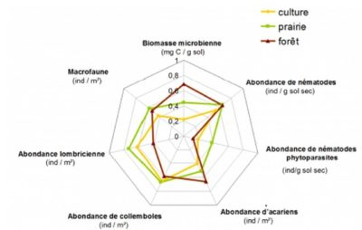
Figure 10. Mesure des indicateurs biologiques des sols soumis à 3 usages différents
Parmi ceux-ci, on ne peut pas ne pas citer le programme RMQS Bio-Div (Réseau de Mesures de la Qualité des Sols) du Gis Sol, qui avait pour objectif de créer un référentiel de la qualité des sols. En effet, il existe très peu de données de référence sur la biodiversité des sols en comparaison aux données physico-chimiques. Un des intérêts de ce programme était de multiplier les indicateurs venant de plusieurs groupes biologiques différents (les micro-organismes, la micro-, la méso- et la macrofaune). Les chercheurs impliqués ont ainsi montré, entre autres effets majeurs, l’influence de l’usage des sols (ici, forêt, prairie et culture) sur leurs niveaux de biodiversité (Figure 10).
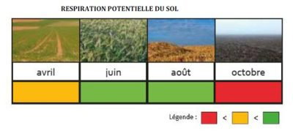
Figure 11. Variabilité saisonnière la respiration potentielle des parcelles de sol en agriculture conventionnelle en 2016.
Le programme Bioindicateur II de l’ADEME (Agence de la transition écologique) peut aussi être cité puisque son objectif principal était de promouvoir le développement de méthodes de mesure de la biodiversité et des fonctions des sols, et l’utilisation de bioindicateurs des sols pour surveiller leur qualité et évaluer les risques écologiques liés à leur contamination. Ainsi, le projet CARBIOSOL de ce programme de recherche a par exemple permis de montrer des effets variables de la saison sur des bioindicateurs pertinents des sols, comme le montre la figure 11, avec la respiration potentielle du sol. La respiration potentielle est la mesure de la vitesse de la minéralisation du carbone organique en CO₂lors de la décomposition de la matière organique par les micro-organismes.
Parmi les méthodes de recherche de caractéristiques fonctionnelles des organismes, celle appelée « traits et préférences écologiques », est très pertinente pour décrire les fonctions des communautés. Ainsi, par exemple, une communauté fongique (de champignons) peut être caractérisée par sa capacité à minéraliser différentes molécules (e.g.sucres, acides aminés, polymères), ou par son appartenance à un groupe trophique (e.g. saprophytes, symbiotiques, endophytes, pathogènes ; voir partie 3.2). Ou encore, une communauté de vers de terre peut être caractérisée par le mode de vie des différentes espèces ou par la longueur des individus. C’est dans ce contexte là que le réseau TEBIS (Traits Écologiques et Biologiques des organismes du Sol) a été créé, afin de mieux caractériser les traits et préférences écologiques des organismes du sol, comme bioindicateurs notamment.
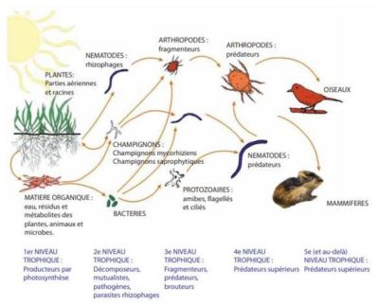
Figure 12. Représentation schématique d’une chaine trophique dans le sol
Le sol est un milieu complexe où les organismes interagissent avec leur milieu mais également entre eux : on parle d’interactions biotiques qui contrôlent largement la biodiversité du sol. Ainsi, lorsqu’on mesure la qualité d’un sol en utilisant des indicateurs de biodiversité, les interactions biotiques doivent être prises en compte. Certains chercheurs invitent même à considérer ces interactions biotiques comme faisant partie intégrante de la biodiversité, notamment les relations symbiotiques (mycorhizes…), interactions biotiques à fort bénéfice réciproque. La plupart de ces interactions biotiques sont toutefois des relations « prédateur – proie » (Figure 12).

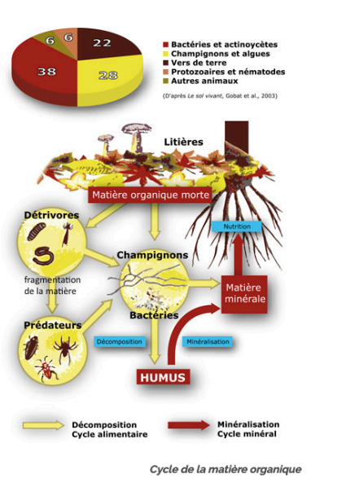
5. Transformation des matières organiques
La transformation des matières organiques est un processus naturel qui décompose la matière organique en éléments plus simples grâce à des agents comme les bactéries, les champignons, les vers de terre et l'eau.
Ce cycle comprend la minéralisation, où les matières organiques sont transformées en minéraux assimilables par les plantes, et l'humification, où elles forment de la matière stable appelée humus, un composant crucial des sols qui retient l'eau et les nutriments. Les décomposeurs fragmentent, ingèrent et transforment la matière organique, la rendant disponible pour les végétaux, ce qui complète le cycle de recyclage des nutriments.
- Les différentes formes de la matière organique du sol
Lorsque l’on parle de la matière organique du sol, on parle à la fois de ce qui est vivant et de ce qui est en cours de décomposition. Ainsi sur le sol et dans le sol, il est possible de distinguer la matière organique vivante (M.O.V), la matière organique fraîche (M.O.F) (morte et très peu transformée) et la matière organique transformée (M.O.T) (morte et totalement transformée) encore appelée humus.
-) La matière organique vivante (M.O.V) Il s’agit de la forme vivante des différents organismes (bactéries, protistes, animaux, végétaux et champignons).
-) La matière organique fraîche (M.O.F) Il s’agit des organismes qui viennent de mourir et que l’on distingue selon leur degré de décomposition. La vitesse de décomposition de la matière organique fraîche va évoluer en fonction de sa composition, du temps, du climat, du type de sol et de l’activité biologique du sol.
La décomposition de la matière organique fraîche dans le sol est réalisée par les organismes du sol (vers de terre, bactéries, etc.) que l’on nomme décomposeurs et qui utilisent la matière organique fraîche comme source d’énergie pour leur croissance. Cette décomposition libérera d’une part, des éléments minéraux qui pourront à nouveau servir à la croissance des plantes et d’autre part, des substances qui permettront la formation de l’humus, c’est-à-dire de la matière organique transformée.
-) La matière organique transformée (M.O.T) : l’humus
Lors de la décomposition de la matière organique fraîche d’origine végétale, une partie, fournit directement des éléments minéraux à partir de substances facilement dégradables (sucres, protéines, …) après attaque par les micro-organismes du sol. On appelle cela la minéralisation primaire.
L’autre partie de cette matière organique fraîche est transformée par les micro-organismes du sol en humus. Celui-ci est constitué des matières difficiles à décomposer comme la lignine et la cellulose contenues dans les tissus végétaux. La formation d’humus s’appelle l’humification.
La décomposition des organismes d’origine animale ne libère que des éléments minéraux mais pas d’humus car les animaux ne possèdent pas de lignine ni de cellulose dans leurs tissus.
L’humus résulte donc de la matière organique d’origine végétale. Il donne à la terre sa couleur foncée et son odeur caractéristique. Il est très important car il s’associera préférentiellement aux très petites particules de sol, comme l’argile, pour former le complexe argilo-humique. Ce dernier joue un rôle très important dans la stabilité structurale du sol.
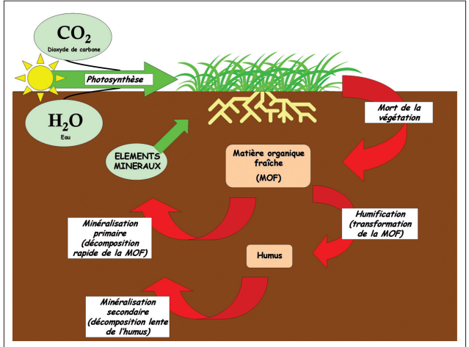

Processus de transformation
- Décomposition et dégradation : Les décomposeurs, tels que les bactéries, les champignons et les vers de terre, fragmentent la matière organique (plantes mortes, animaux) et la consomment.
- Minéralisation : C'est la transformation finale de la matière organique complexe en minéraux inorganiques, comme les nitrates et les phosphates, qui sont ensuite utilisés par les plantes.
- Humification : Pendant ce processus, une partie de la matière organique n'est pas entièrement minéralisée mais se transforme en humus. L'humus est stable, enrichit le sol et améliore sa structure.
- Intégration au cycle de la vie : Les minéraux produits par la minéralisation sont absorbés par les plantes. Lorsque les plantes sont consommées par les animaux, puis que ceux-ci meurent, le cycle recommence, créant un système de recyclage naturel des nutriments.
- Cycle de la matière organique et processus de transformation
Le schéma suivant montre les voies de transformation de la matière organique du sol dans leur ensemble.
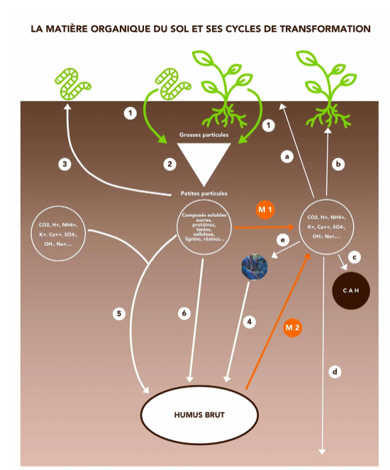

1. À l’origine, la matière organique du sol est issue du CO2 capté par les plantes dans l’atmosphère et transformé grâce au mécanisme de la photosynthèse.
Cette matière organique est ensuite « restituée » au sol en deux temps :
a. D’abord, lors du processus de rhizodéposition, sous forme d’exsudats racinaires,
b. Ensuite, à la fin du cycle du végétal, lors de la restitution de l’appareil végétatif de la plante au sol.
À cette matière organique fraîche, s’ajoutent les organismes du sol intégralement restitués au sol à la fin de leur cycle de vie ou les apports organiques (fumiers,…)
2. Une fois au sol, la matière organique est décomposée physiquement en fragments plus petit sous l’action des organismes du sol : c’est la décomposition.
3. Les particules réduites constituent une ressource énergétique pour les organismes du sol. Ils les consomment en partie pour continuer leur croissance : c’est la réorganisation.
M1. Les composés les plus solubles sont minéralisés sous l’action des organismes du sol : c’est la minéralisation primaire. Ce processus est rapide.
Le pool d’ions ainsi créé (CO2, H+, NH4+, Ca++,…) suit plusieurs voies :
a. Une partie retourne dans l’atmosphère : c’est notamment le cas du CO2,
b. Une autre est absorbée par la plante,
c. Une autre est fixée par le complexe argilo-humique,
d. Une partie est perdue par lessivage,
e. Enfin, une dernière partie est fixée par les micro-organismes du sol.
4. À la mort des micro-organismes, une partie de leur organisme reste fortement liée aux matières minérales préalablement fixées et devient insoluble : c’est l’humification par néo-synthèse microbienne.
5. Certaines composés organiques sont difficiles à dégrader et évoluent peu. Ils sont mélangés à la partie minérale du sol sous l’action des organismes du sol comme les vers de terre : c’est l’humification par héritage.
6. Après l’étape initiale de décomposition, certain composés organiques subissent tout une série de transformation (notamment polymérisation) pour donner de très grosses molécules : c’est l’humification par insolubilisation.
M2. L’humus brut subit l’action de micro-organismes tels que les champignons ou les bactéries. Ce processus aboutit à libération de quantités importantes de minéraux : c’est la minéralisation secondaire.
La minéralisation secondaire comme primaire reste sous l’influence de plusieurs paramètres :
a. Facteurs favorables à la minéralisation :
- Température du sol,
- Travail du sol.
b. Facteurs défavorables à la minéralisation :
- PH bas du sol,
- Engorgement du sol,
- Concentration élevée en aluminium,
- Teneur et nature des argiles,
- Teneur élevée en calcium et en magnésium,
- Teneur en calcaire actif,
- Tassement du sol,
- Carence en azote et en phosphore.
- Rôles de la matière organique
Pilier de la fertilité des sols, la matière organique a trois rôles majeurs :
- elle constitue une source d’énergie pour la vie du sol ;
- elle améliore les propriétés physiques du sol ;
- elle favorise l’alimentation des plantes cultivées
.1. Source d’énergie La majorité des organismes vivants du sol tirent leur énergie du carbone de la matière organique. Elle est donc indispensable à leur développement. Les apports de matière organique ont pour premier objectif de nourrir la vie du sol. Ce rôle est fondamental car sans vie dans le sol, il n’y a pas d’évolution de la matière organique (minéralisation et humification).
.2. Amélioration des propriétés physiques La matière organique vivante permet l’apparition d’une structure grumeleuse stable et idéale au développement des racines. Les racines fissurent, divisent et granulent la terre. La faune du sol fragmente la matière organique et la mélange avec la terre. La biomasse, en dégradant la matière organique, secrète des substances collantes qui vont favoriser la formation d’agrégats stables (meilleure résistance à l’érosion). C’est principalement la vie du sol qui crée la structure d’un sol. L’association de l’humus et de l’argile forme le complexe argilo-humique (CAH) qui permet de retenir certains éléments nutritifs. La matière organique améliore la capacité de rétention en eau du sol. Cette amélioration est particulièrement intéressante dans les sols sableux et filtrants.
.3. Nutrition des plantes La minéralisation libère de façon continue les éléments nutritifs contenus dans la matière organique. L’humus va favoriser l’alimentation des plantes en oligo-éléments en évitant le blocage de ces derniers dans le sol. La matière organique va fournir également des activateurs de croissance aux cultures.

